Основы рационального питания детей дошкольного и школьного возраста
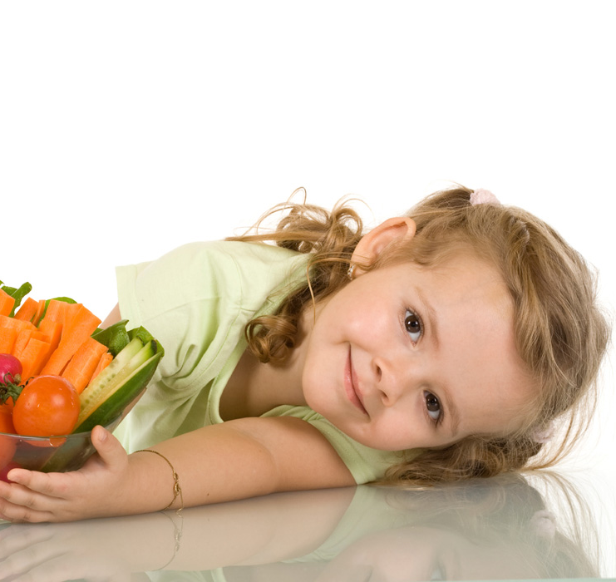
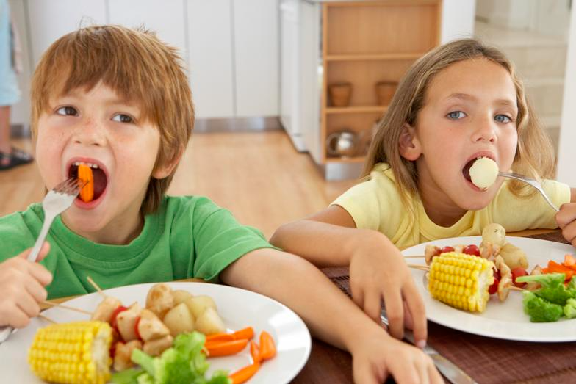
Интенсивный рост ребенка требует постоянного притока пластического и энергетического материала, источником которого является пища.
Большая потребность растущего организма в пище, несовершенство системы пищеварения и повышенный (по сравнению с взрослыми в 2 раза) обмен веществ являются основной причиной ряда трудностей в организации рационального питания детей.
Родители часто спрашивают врачей, чем и как кормить ребенка, чтобы добиться хорошего аппетита и правильного роста и развития?
Одним из наиболее существенных факторов, обеспечивающих правильное протекание процессов роста, развития и укрепления здоровья ребенка является полноценное питание.
Полноценным считается такое питание, которое обеспечивает организм достаточным количеством необходимых питательных веществ (белки, жиры, углеводы, витамины, минеральные вещества, вода) и полностью покрывает энерготраты организма. Так, энерготраты у детей в возрасте 1-7 лет составляют 80-100 ккал на 1 кг массы тела.
Питание детей должно обеспечиваться за счет продуктов, хорошо усвояемых детским организмом, т.е. соответствовать возрастным возможностям, в частности уровню развития пищеварительного аппарата. По этой причине водить детей в кафе, закусочные, бистро и т.д., где еда предназначена для взрослых, не рекомендуется.
Очень важно исключить однообразие питания. Основные блюда не должны повторяться чаще одного раза в неделю. Исключение составляют молоко и молочные продукты, которые должны ежедневно входить в рацион питания. Необходимо учитывать характер питания детей вне семьи (детский сад, школа) с тем, чтобы избежать повторения блюд.
Известно много примеров, когда массы людей страдали различными заболеваниями только из-за того, что питались одним и тем же продуктом. Например авитаминоз РР в ряде стран Востока где население питалось преимущественно кукурузой или авитаминоз В₁, когда в Японии питались преимущественно полированным рисом.
Ни один продукт не содержит комплекса всех необходимых человеку пищевых веществ. Даже такой продукт как молоко, не содержит витамина “С” и железа, отсутствие которых приводит к анемии.
Особенно опасно в детском возрасте вегетарианство, т.е. отказ от белков и жиров животного происхождения. Вегетарианская пища неполноценна, как по аминокислотному, так и по витаминному составу (организм не получает витамины В₁₂ и В₁). Кроме того, дефицит белка в питании ребенка приводит к снижению сопротивляемости детского организма инфекциям.
Итак, пища ребенка должна быть смешанной (мясо-молочно растительная) с достаточным количеством витаминов. Разумеется, что все пищевые продукты должны быть доброкачественными. Испорченные продукты содержат яды (мясной яд, колбасный яд, яды испорченных овощных и фруктовых консервов), вызывающие тяжелые отравления. Продукты питания должны быть свежими, т.к. при длительном хранении меняются их состав и вкусовые качества.
Детям необходимы мягкие части мяса и дичи без сухожилий, рыба и колбаса без оболочек и твердых кусочков. Жирное мясо можно только старшим школьникам. Не рекомендуется недостаточно прожаренные и копченые мясо и рыба, из-за опасности отравления, заражения глистами и плохого усвоения ребенком. Нежелательны мясные и рыбные блюда, сильно соленые или приправленные острыми специями. Таким образом, детям младшего возраста противопоказано есть такие продукты, как стейки, гамбургеры, шашлык и т.п., а так же жареные пироги с мясом, рыбой, грибами, чебуреки, пиццу, “хот-доги” и т.п. недомашнего приготовления.
Дети должны получать молоко, яйца, сваренные всмятку или вкрутую, супы (мясные, молочные, овощные), творожные сырки, запеканки, масло (сливочное и растительное), все сорта хлеба и хлебные изделия, картофель в виде пюре или сильно разваренный (жареный картофель разрешается детям старше 5 лет), овощи, фрукты и ягоды (хорошо отобранные и тщательно промытые). Дети могут пить свежую водопроводную или колодезную воду, но лучше, особенно летом, в кипяченом виде. Лишь, по мере того как ребенок растет и крепнет, его пища должна постепенно приближаться к пище взрослых.
Все виды алкогольных напитков, включая пиво, домашние наливки, настойки оказывают вредное влияние на растущий организм, поэтом у они категорически запрещаются.
Возбуждающе действуют, особенно на маленьких детей, кофе, какао, шоколад и крепкий чай. Эти продукты следует ограничивать.
Важным условием рационального питания является соблюдение режима питания. Под режимом питания понимается количество приемов пищи, интервалы между ними, количественное и качественное распределение её в течение дня.
Точный и целесообразный режим питания создает лучшие условия для усвоения пищи. При беспорядочном, несвоевременном питании нарушается стереотип, снижается выделение пищеварительных соков, утрачивается аппетит. В промежутках между установленными часами приема пищи дети не должны получать никаких дополнительных продуктов питания. Сладости, фрукты, соки следует давать только в часы приема пищи или тотчас после еды, чтобы не перебивать аппетит.
В дошкольном возрасте суточный рацион распределяется с выделением обеда как большего по объему и калорийности приема пищи.
Первый прием пищи - завтрак - составляет 25% суточной калорийности. Он должен состоять из овощных салатов и 2-х горячих блюд: первое - каши, или картофельные и овощные блюда, яйца, или творог; второе - горячие напитки (молоко, кофе с молоком, какао на молоке, чай).
Второй прием пищи - обед - составляет 30-35% суточной калорийности. Он должен включать не менее трех блюд: первое - суп, второе - мясное или рыбное блюдо с гарниром и третье - сладкое.
Третий прием пищи - полдник - должен обеспечивать потребность ребенка в жидкости, т.к. дети испытывают жажду после обеда и дневного сна. На полдник приходится около 15-20% суточной калорийности. Он состоит из питья, фруктов, ягод, сладостей, печенья, сдобы.
Четвертый прием пищи - ужин - составляет около 20% суточной калорийности и должен включать не менее 2-х блюд: первое - обязательно горячее в виде творожных, овощных, крупяных блюд и т.п., второе - молоко, кисель, кефир, простокваша.
Меню следует составлять таким образом, чтобы мясные и рыбные блюда давались в первую половину дня, т.е. на завтрак и обед, т.к. продукты богатые белком повышают обмен веществ и оказывают возбуждающее действие на нервную систему ребенка. Кроме того, эти продукты, особенно в сочетании с жиром, труднее перевариваются.
Строгий режим кормления ребенка включает в зависимости от его возраста ряд правил:
- определенное число приемов пищи в течение суток с обязательным ночным перерывом (исключение составляют грудные дети);
- проведение кормления в установленные часы и с определенной продолжительностью (не кормить ребенка слишком быстро, но и не растягивать прием пищи более, чем на 30 минут);
- в каждое кормление ребенок должен получать достаточное количество пищи;
- по мере роста ребенка его рацион должен становиться более разнообразным.
Все это способствует нормальному становлению аппетита, развитию вкусовых ощущений и активной заинтересованности ребенка в еде. Большое значение имеют приятные вкусовые качества, температура и аппетитный вид приготовленной пищи.
Для предупреждения нарушения аппетита необходимо:
- дети не должны сидеть за столом в ожидании еды - это быстро вызывает утомление;
- избегать отрицательных эмоций во время кормления ребенка, позаботиться о создании спокойной обстановки;
- недопустимо наказывать ребенка непосредственно перед приемом пищи;
- не прибегать к насильственным приемам и наказанию при нежелании ребенка есть;
- отказаться от стремления во что бы то ни стало накормить ребенка, отвлекая его внимание от еды уговорами, сказками, музыкой, игрушками, чтобы заставить принимать пищу неосознанно (некоторые «горе» родители пытаются кормить детей даже во сне). Эти меры не помогают, а лишь усугубляют негативное отношение к еде, т.к. интерес ребенка во время еды к чему-либо постороннему тормозит выделение пищеварительных соков, что только снижает аппетит. В таких случаях у ребенка может даже возникнуть стойкое нарушение аппетита (анорексия), которое очень трудно поддается лечению.
В причинах снижения аппетита у ребенка требуется разобраться, и в первую очередь установить, не болен ли он. Если у него после некоторых блюд возникает рвота или появляются сыпь и отеки, то следует посоветоваться с врачом. Необходимо учитывать индивидуальную непереносимость ребенком отдельных продуктов и не включать их при составлении меню.
Есть, например, такие дети, которые, отвлекшись и заигравшись, могут забыть о еде. Таких детей можно уговорить и заставить. Но есть и такие, которые, например, отказываются от отдельных блюд. Их надо систематически приучать к полезной пище, но не принуждать и не отказывать в любимой еде. Приучая к новому блюду, вначале не следует настаивать, чтобы порция съедалась полностью. Наоборот, нужно предложить поначалу съесть очень небольшое количество новой пищи.
Для возбуждения аппетита рекомендуется разнообразить рацион ребенка. Перед едой так же хорошо дать небольшую порцию несладкого сока (лимонного яблочного, гранатового и др.) или бульона. Можно заменить молоко, если оно включено в диету, кисломолочными продуктами. С учетом возраста ребенка вводить в меню салаты из свежих овощей, винегреты с квашеной капустой и солеными огурцами, давать небольшой кусочек вымоченной сельди.
Воспитание у ребенка правильного отношения к питанию следует начинать с рождения, постоянно заботясь о привитии детям полезных навыков. Перед едой необходимо мыть руки с мылом. Пищу надо есть из отдельной чистой посуды, уметь пользоваться столовым прибором и салфеткой. За столом ребенок не должен отвлекаться, разговаривать, смеяться, размахивать руками и болтать ногами, не должен есть неряшливо, торопливо или, наоборот, затягивать время пребывания за столом. На завтрак и ужин требуется 15-20 минут, а на обед - 20-25 минут.
Пищу нужно есть только за столом. Нельзя есть на ходу, во время приготовления уроков или игр.
Во время еды дети должны тщательно разжевывать пищу и не запивать недожеванный кусок жидкостью. Пища должна разжевываться и пропитываться слюной настолько, чтобы она сама, без помощи жидкости, проскальзывала в желудок. Поэтому жидкости должны всегда подаваться на стол только после второго блюда.
Вода составляет около 65% массы тела человека, участвует почти во всех обменных процессах организма, входит в состав всех органов и тканей и играет большую роль в теплорегуляции. Человек может прожить без воды лишь несколько дней. Потребность в жидкости для детей 3-7 лет в сутки составляет около 60 мл на 1 кг массы тела. Вода вводится в организм как в виде питья, так и с пищевыми продуктами. В овощах и фруктах воды содержится до 50%, в молоке - 87%, в хлебных продуктах - 47%. Привычку правильного режима питания воды у детей нужно воспитывать. Некоторые дети привыкают пить во время еды, тотчас после приема жидкого блюда. Чрезмерное количество жидкости перегружает желудок и создает дополнительную нагрузку на сердце и почки. Кроме того снижается аппетит из-за ощущения переполнения. Избыток жидкости способствует выведению из организма минеральных солей и витаминов.
В летний период, особенно в жаркую и сухую погоду, дети должны получать жидкости несколько больше. Лучше всего составлять меню таким образом, чтобы дети получали необходимое количество ее в очередные часы приема пищи в виде соков, компота, чая и т.д.
Когда дети интенсивно растут, они обычно не страдают отсутствием аппетита. Однако часто находятся чересчур сердобольные мамы и бабушки, которые буквально закармливают (и тем самым перекармливают) своих детей и внуков. Дело в том, что процессы обмена веществ у детей могут сравнительно легко перестраиваться, например в ответ на чрезмерное поступление в организм продуктов, особенно углеводов (мучные, кондитерские изделия и т.д.). При этом излишки углеводов усиленно перерабатываются в жир, с повышенным отложением в жировой ткани. Происходит разрастание самой жировой ткани за счет усиленного образования в ней жировых клеток. Что приводит к наиболее трудно поддающейся лечению форме ожирения, которое называется гиперцеллюлярное.
Огромную опасность представляет чрезмерное увлечение детей сладостями (конфеты, шоколад, сдобное печенье, пирожные, торты, мороженое и т.д.). Это пагубно отражается на состоянии зубов (приводит к кариесу), а также является фактором риска в развитии диабета. Неуклонный рост диабета среди детей несомненно связан с избыточным потреблением сладостей, а также сладких газированных напитков (лимонады, “Буратино”, “Байкал” и т.д.), т.к. они практически содержат только сахар (7-10%).
Наиболее резкий скачок сахарного диабета среди детей нашей страны произошел с того момента, как в продажу хлынул поток импортных кондитерских изделий и освежающих напитков, новых для нашего покупателя.
Неотъемлемой частью питания детей почти всех возрастов и в избытке стали “Сникерс”, “Твикс”, “Рафаэлла”, “Кока-кола”, “Пепси-кола”, “Спрайт”, “Фанта” и т.п., это совершенно недопустимо. А потом родители с ужасом удивляются откуда у их ребенка тяжелейший диабет. Оказывается их ребенок “всего лишь” очень любит и много (часто бесконтрольно) пьет “Пепси-колу” или, например, каждый день съедает “Сникерс” и т.п.
Обращаем Ваше внимание, что шоколадная конфета или шоколад в том же количестве, разрешается ребенку только после 3-х лет и 1 раз в неделю! Различные карамели детям дошкольного и младшего школьного возраста не рекомендуется из-за того, что они такие конфеты грызут, сосать же у них часто не хватает терпения.
Для детей дошкольного и младшего школьного возраста из сладостей предпочтительнее в небольшом количестве мармелад, зефир или пастила, сливочная помадка, мед, клюква в сахаре, простое печенье типа “Крекер” или галеты. Из напитков рекомендуются натуральные соки, морсы, кисели и компоты.
Школьные годы - это очень важный период в жизни ребенка. При поступлении в школу у него изменяется не только окружающая среда, но и образ жизни. Вместо полной свободы движения его ждет сидение часами в вынужденной позе и умственная работа. Поэтому необходимо очень серьезное внимание обратить на организацию школьного питания, при выборе школы для ребенка.
Детям школьного возраста рекомендуется 4-5-разовое питание с интервалами между приемами пищи в 3-4 часа. Для них наиболее целесообразным считается следующее распределение по времени употребление пищи в течение дня:
7.30 - 8.00 - завтрак (20% рациона)
10.00 - 10.30 - школьный завтрак (15-20% рациона)
13.00 - 13.30 - обед (35% рациона)
16.00 - 16.30 - полдник (10% рациона)
19.00 - 19.30 - ужин (20% рациона).
Школьники, занимающиеся в 1 смену, особенно первоклассники, обязательно должны получать в школе горячий завтрак. Получать они его должны в одно и то же время. Учащиеся 1-х классов завтракают под контролем педагогов. Организация приема пищи должна быть четкой, продуманной и исключать спешку. Правильно организованные полноценные школьные завтраки могут служить существенным оздоровительным фактором. Отмечено, что учащиеся, получающие школьный завтрак, лучше воспринимают учебный материал и остаются до конца учебных занятий бодрыми и работоспособными.
Если в школе хорошо организованы горячие завтраки, то вместо них давать какую-то пищу с собой из дома не рекомендуется, особенно это касается первоклассников.
Для учащихся, посещающих группу продленного дня, должно быть организовано двухразовое питание: завтрак и обед, а в некоторых случаях обед и полдник. Дети, посещающие группы продленного дня, должны получать в школе не менее 50% суточного рациона.
Для покрытия повышенных суточных энерготрат необходимо, чтобы рацион питания для детей младшего школьного возраста содержал 2200-2700 ккал в сутки.
Обучение в школе вызывает немало затруднений в питании детей. Нередко, утром перед уроками, дети мало и неохотно едят, с трудом удается уговорить ребенка выпить хотя бы стакан молока. Часто приходится прилагать усилия, чтобы ребенок ел спокойно, не торопясь. Ребенку, у которого из-за усталости после школы нет аппетита, до обеда необходим отдых.
Совершенно недопустимы длительные перерывы в приеме пищи. Например, если у школьника будет перерыв между обедом и ужином 6-7 часов, то через несколько недель у него начнутся головокружение, вялость, слабость, ухудшится внимательность на уроках, станет труднее учиться.
Кроме того, после длительного перерыва в еде ребенок сильно проголодавшись и жадно набросившись на еду, сразу может съесть большое количество пищи, плохо ее пережевывая. Пища, проглоченная наспех, в большом количестве, плохо переваривается и не приносит пользу. Желудок в этом случае получает непосильную для него перегрузку, что очень опасно, т.к. может возникнуть сильная резь в животе, тошнота и рвота. Если длительное время нарушать режим питания и так нещадно “эксплуатировать” желудок, то он может серьезно заболеть.
В условиях школы питание имеет не только оздоровительное, но и большое воспитательное значение. В коллективе оно дает полезные навыки, приучает детей к разнообразной и полезной пище.
Гигиеническое воспитание навыков рационального питания наибольшее значение имеет в школьном возрасте, когда активно формируются навыки и привычки.
Однако самая образцовая постановка питания в школе теряет всякий смысл, если условия жизни в семье идут вразрез с требованиями гигиены, и если домашнее питание поставлено неудовлетворительно, то дети приходят в школу, имея отклонения в состоянии здоровья, или они развиваются у них в первые годы учебы.
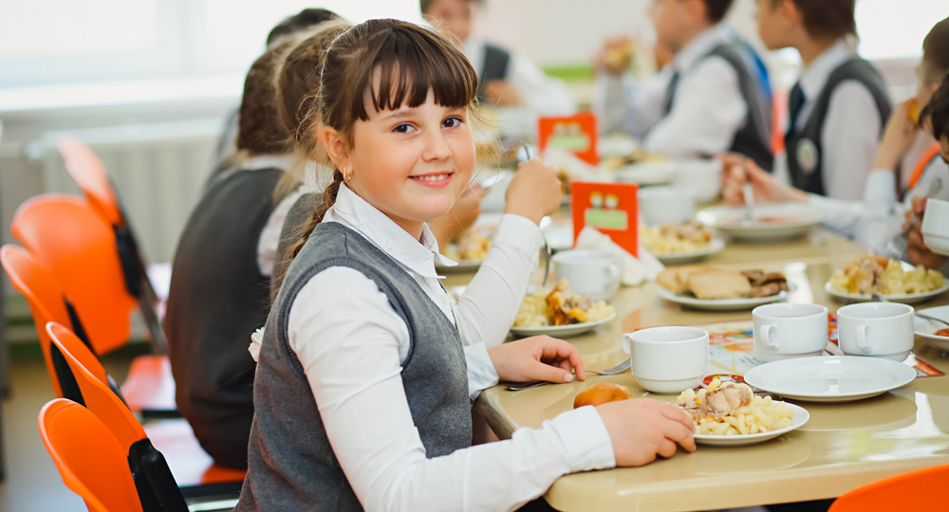
Ещё по теме
Грудное молоко и питание женщины
Полезные свойства арбуза
Ядовитые ягоды России
Поделиться

